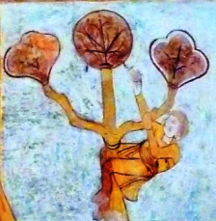**Catéchèse Zachée**

**Toute Petite enfance**

**Visée théologique pour les adultes**

Découvrir comment Zachée en répondant à l'appel de Dieu ouvre le chemin de la promesse.

Reconnaître Jésus comme celui qui vient accomplir cette promesse dans l'appel qu'il lance à Zachée et à nous-mêmes, appel à parcourir le chemin qui passe de la mort à la vie.

**Objectifs pédagogiques**

Faire découvrir aux enfants un récit, Luc 19, 1-10, l'histoire de Zachée.

Remettre dans l’ordre les images séquentielles pour bien comprendre l’histoire.

Vivre des expériences d’appel, de confiance.

Prier, célébrer aux approches de la Toussaint le Seigneur qui appelle et sauve « tous les saints » que nous sommes.

**Documents** : sur [page Zachée Petite enfance Annexes](https://www.catechese-par-la-parole.catholique.fr/02-zachee-bienvenue#annexes-2)

*Conseil : Ouvrir ce lien une seule fois, vous trouverez toutes les annexes signalées par une flèche bleue.*

|  |
| --- |
| **Repères pour l’animateur :**  Faire vivre des expériences d'appel, de confiance, de promesse ... à travers le récit et sa mise en œuvre.  Ce récit permettra de vivre l’appel à se mettre en route en début d’année et conduira les enfants et les adultes jusqu’à la fête de la Toussaint. |

**Durée :** un temps fort de deux ou trois heures ou quatre rencontres de 15 à 30 mn.

**Introduction à faire à chaque nouveau module :**

Montrer la bible et l’ouvrir.

Présenter la bible, le livre de la Parole qui nous accompagnera toute l'année.

*« Voici le livre dans lequel on trouvera des histoires de Dieu et de Jésus. Toute l'année, nous allons découvrir des hommes qui sont en chemin pour connaître Dieu. Nous aussi, nous allons essayer de mieux le connaître. On ne le voit pas, mais Il est là. On peut raconter ses histoires, on peut lui chanter, on peut lui parler. »*

Faire dire éventuellement aux enfants ce qu'ils connaissent déjà de Dieu et de Jésus.

*« Nous allumerons la bougie chaque fois que nous voudrons prendre un temps avec Dieu, un temps pour Dieu. Elle nous fera penser à la lumière de Jésus. »*

Allumer la bougie.



**Le temps du récit**



*Récit Zachée TPE*

*Vidéos :* Françoise raconte Zachée /Théobule Zachée sur son arbre /Martine Bacher  Zachée

*Diaporama récit Zachée PPT ou PDF*

*Chant Descends de ton arbre Joseph Gélineau - Plage 21.*

*« Voici aujourd’hui le récit d'un homme qui a cherché Dieu, il s’appelait Zachée. »*

L’animateur raconte le *récit*.

Il peut au fur et à mesure de son récit faire des gestes et inviter les enfants à les refaire avec lui. Cela rend vivant et compréhensible le récit.

L’animateur peut aussi projeter une *vidéo* : Zachée raconté par Françoise ou un dessin animé de Théobule ou de Martine Bacher.

**Premières réactions au récit**

**Objectif :** vérifier que le récit est bien compris.  
L’animateur projette les images du *diaporama Zachée PPT* ou montre les images imprimées du *diaporama Zachée PDF*.

Il laisse un temps de silence et d’observation, les enfants s’expriment sur ce qu’ils voient et racontent le récit.

L’animateur veille à ce que tout soit dit, en faisant des ajouts si nécessaire.

Un *chant* est proposé *“ Descends de ton arbre”*



**Le temps des activités créatrices**

*Coloriage Zachée*

*Image disque Zachée couleur et NB*

*BD Zachée couleur ou NB*

*Diaporama récit Zachée PDF*

**Objectif**: mémoriser le texte et l’intérioriser.

**Activités au choix :**

* *Coloriage de Zachée.*

* *Image disque Zachée**:**fixer avec une punaise le disque de Zachée sur une baguette afin de constituer un moulin.*
* *BD Zachée* à découper et à remettre en ordre**.**

**Vivre des expériences**

Pour mieux comprendre ce qu’a vécu Zachée :

**-Chercher à voir.** Quelques enfants choisissent un objet et le placent derrière eux pour le cacher par leur corps. Un enfant doit chercher à le voir pour dire ce que c’est. Les autres se serrent, lui barrent le chemin et la vue par leur corps.

Règle : celui qui cherche l’objet se déplace mais ne doit pas toucher les autres enfants. Ceux qui barrent la vue peuvent aussi se déplacer mais ne pas se bousculer.

**-Grimper sur un arbre.** Au cours d’une promenade, observer les arbres pour trouver celui sur lequel on peut grimper sans danger de l’abimer, de casser une branche ou de tomber. Apprendre à grimper en le respectant. De là-haut, prendre le temps d’observer et de dire ce que l’on voit.

S’assurer auparavant de la réglementation et des permissions.

**Temps de relecture de l’expérience**   
Donner la parole à chacun. Qu’as-tu fait ? As-tu aimé ?   
Es-tu arrivé à voir ce qui était caché ?   
Qu’as-tu vu qd tu étais sur l’arbre ? Qu’as-tu ressenti ? Joie, peur …

Conclure : tu as été comme Zachée : tu as grimpé sur un arbre pour mieux voir.



**Le temps de réappropriation du texte**

**Objectif :** savoir redire le texte, avec ses propres mots et avec ceux du texte. La reformulation est l’objectif principal pour la toute petite enfance. Il s’agit de créer une mémoire et de parler de l’Evangile.

Les enfants replacent les images du *diaporama PDF* couleur ou NB dans l’ordre, individuellement ou en petits groupes, en racontant le récit qu’ils ont entendu. L’animateur veille à ce que tout soit dit, en faisant des ajouts si nécessaire.

*Gestuelle du chant :* ***«****Tu fais ta demeure en nous. »*



**Le temps de la prière**

**Prier avec une *image* de Zachée**

Allumer une bougie. Les enfants reprennent les couples de phrases après l’animateur.

Inviter à faire silence

Chant  
Inviter à écouter la prière, à faire silence après chaque phrase, à la redire dans sa tête.

*Seigneur Jésus, je suis comme Zachée, je suis petit.*

*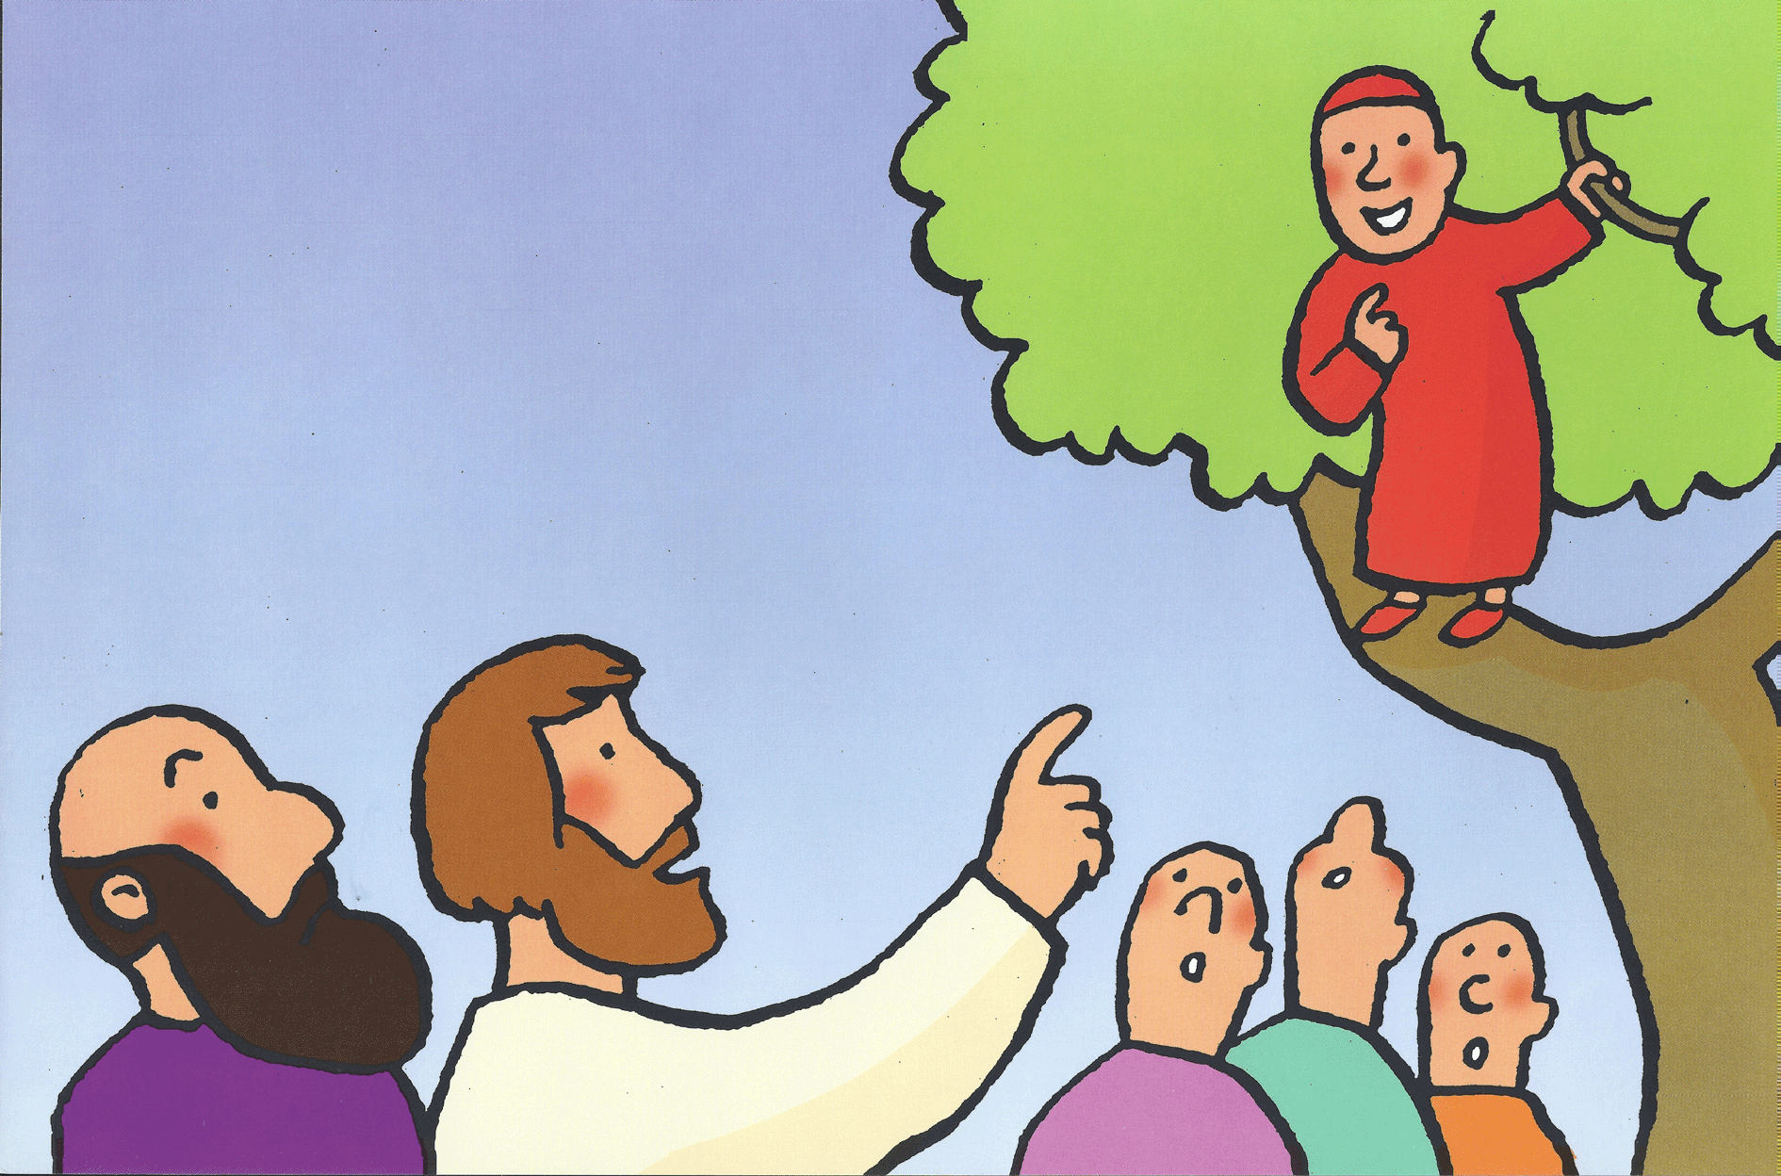Tu t'invites chez moi, tu veux habiter*

*Je veux préparer la maison de mon cœur,*

*je veux préparer mon cœur à t'accueillir !   
 Oui, Seigneur, j’ai besoin de toi,*

*fais-moi découvrir ton amour.*

*Je voudrais que tu me dises comme à Zachée*« *Il faut aujourd'hui que je demeure chez toi.* »

Remettre aux enfants *un signet prière.*

*Chant* au choix pour terminer la séance.